第二章 主流AI大模型工具认知与选择

【学习目标】
知识目标
了解国内外主流AI大模型平台的发展背景、技术特点与核心优势；掌握各平台在财务应用场景中的功能差异与适用性；认识财务垂直领域AI工具的类型与功能特点；了解AI工作流与智能体的基本概念，知道主流工作流与智能体平台的名称和基本功能；明确AI工具选择的多维评估框架及免费版与付费版的功能差异。
技能目标
能够独立完成主流AI大模型平台的注册、设置与基本操作；能够使用文件上传、图片识别等多模态功能处理财务场景中的票据、报表等实际材料，并对识别结果进行质量评估；能够根据具体财务任务需求，合理选择和组合使用不同AI平台；能够在智能体平台完成注册并体验现有的财务类智能体；能够搭建一个包含2—3个步骤的简单财务AI工作流。
思政目标
培养理性客观的技术评价态度，避免盲目追捧或排斥AI工具；树立数据安全与隐私保护意识，认识到在使用AI处理财务信息时应遵循的合规底线，在多模态上传文件时尤其注意敏感信息保护；增强自主可控的技术发展观念，理解国产大模型发展对国家信息安全与产业升级的战略意义，支持国产AI技术的应用与发展。

【引导案例】

小王的选择困难与意外发现
小王是某会计师事务所的审计助理，最近在工作中经常需要查询会计准则、撰写审计底稿、分析财务数据。听说AI大模型可以帮助提高工作效率，他决定尝试一下。
然而，当小王开始搜索AI工具时，却陷入了选择困难——ChatGPT、文心一言、通义千问、Kimi、DeepSeek……市面上的大模型平台多达几十个，每个似乎都说自己是"最强"的。
小王的困惑包括：这些大模型有什么区别？哪个更适合财务工作？国产的能替代国外的吗？有些平台免费，有些要收费，付费版真的值得吗？
带着这些问题，小王注册了几个平台，开始一一测试。他发现了一些有意思的事：
**发现一：同样的问题，不同平台的回答差异很大。**他问"研发费用加计扣除的政策是什么"，文心一言给出了联网搜索的最新结果，而DeepSeek的回答更有逻辑深度，但不确定是否为最新政策。
**发现二：多模态能力差异巨大。**小王把一张年报的截图上传给不同平台，有的平台能清晰地读出表格中的数字，有的平台却说"图片不清晰，无法识别"。这让他意识到：选择工具不能只看"对话能力"，多模态处理能力也很关键。
**发现三：有一种叫"智能体"的东西让他大开眼界。**一个同事给他发了一个链接，说"这个财务报销审核智能体可以自动帮你核对发票合规性"。小王打开一看，发现这是在一个叫"扣子"的平台上搭建的AI应用——它不只是回答问题，而是能自动执行一系列审核步骤。小王意识到，AI的应用形态远不止"对话框里聊天"这一种。
小王的经历让我们看到：选择和使用AI工具，本身就是一项需要系统学习的技能。本章将带你全面认识主流AI大模型工具，掌握多模态使用技巧，并初步了解AI工作流与智能体的世界。

2.1 国内外主流通用大模型介绍
随着2022年底ChatGPT的横空出世，全球掀起了大模型研发的热潮。对于财务从业者而言，了解这些主流平台的特点，有助于选择最适合自己需求的工具。

2.1.1 国外大模型：ChatGPT、Claude、Gemini

一、ChatGPT（OpenAI）
ChatGPT是由美国人工智能研究公司OpenAI开发的大语言模型产品，于2022年11月30日正式发布，是目前全球用户量最大、知名度最高的AI对话产品。
表2-1 ChatGPT基本情况与财务应用能力
项目 | 内容
开发公司 | OpenAI（美国）
访问地址 | https://chat.openai.com
访问限制 | 中国大陆地区需要特殊网络环境
费用模式 | 免费版有限制，Plus版每月约20美元
核心优势 | 推理能力强、代码生成优秀、英文处理顶尖、生态丰富
财务应用亮点 | 复杂财务逻辑分析、Excel/Python代码生成、英文财务文件处理
主要局限 | 中国大陆访问受限、中国本土政策知识需核实、数据安全需注意
ChatGPT的版本演进：
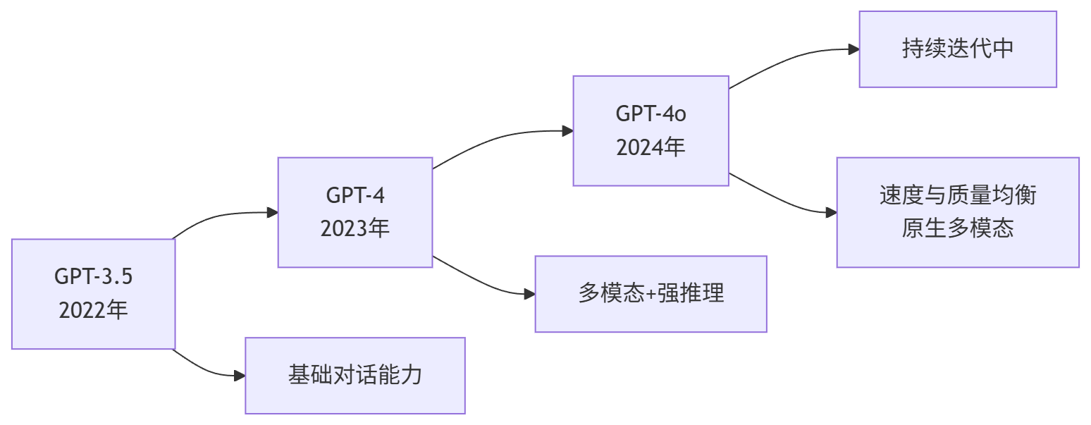
图2-1 ChatGPT版本演进
对国内学生的建议：ChatGPT访问有一定门槛，国内同学如无法访问，可直接使用国产大模型替代。在大多数财务应用场景中，优秀的国产大模型完全能够胜任。

二、Claude（Anthropic）
Claude是由Anthropic公司开发的AI助手，以长文本处理能力和输出谨慎负责著称，是处理长篇财务报告的优选工具之一。
表2-2 Claude核心特点与财务应用
特点 | 说明 | 财务应用价值
超长上下文 | 支持200K tokens，约15万字 | 一次性上传完整年度报告进行分析
输出谨慎 | 对不确定的内容会主动标注 | 降低"幻觉"风险，适合专业场景
分析细致 | 对复杂问题分析深入全面 | 适合审计程序设计、风险分析
格式规范 | 输出结构化程度高 | 报告、底稿、方案的起草
访问限制 | 中国大陆需要特殊网络环境 | 使用门槛与ChatGPT类似

三、Gemini（Google）
Gemini是谷歌推出的大语言模型，其最大特点是原生多模态能力强和可实时联网搜索，与谷歌办公生态深度整合。
表2-3 Gemini特色功能与财务应用
特色功能 | 说明 | 财务应用场景
实时联网 | 可获取最新财经资讯 | 查询最新税收政策、行业动态
多模态原生 | 对图表、图片的理解能力强 | 财务图表识别与解读
谷歌生态整合 | 与Google Sheets、Docs等深度整合 | 适合使用谷歌办公套件的场景
访问限制 | 中国大陆需要特殊网络环境 | 使用门槛与ChatGPT类似

四、国外大模型使用小结
对于国内财务人员，国外大模型的使用建议见表2-4。
表2-4 国外大模型使用建议
维度 | 说明
适用场景 | 英文财务资料处理、国际业务分析、代码生成能力要求高时
谨慎使用 | 涉及中国特有准则政策的问题，结论须与国内权威来源核对
数据安全 | 上传任何财务数据前须进行脱敏处理，不上传含个人信息的材料
综合建议 | 如无法稳定访问，国产大模型在大多数财务场景中完全可以替代

2.1.2 国产大模型：文心一言、通义千问、讯飞星火、智谱清言、Kimi、DeepSeek
国产大模型在中文理解、本土化知识、合规安全等方面具有独特优势，更适合国内财务从业者日常使用。以下重点介绍六款最具代表性的产品。

一、文心一言（百度）
文心一言是百度公司基于文心大模型开发的AI对话产品，是国内首批面向公众开放的大模型产品之一。
表2-5 文心一言核心特点与财务应用
特点 | 说明 | 财务应用价值
中文能力强 | 对中文语义的理解和表达能力优秀 | 财务报告写作、中文政策解读
联网搜索 | 可调用百度搜索获取实时信息 | 查询最新税收政策、财经资讯
多模态支持 | 支持图片上传识别 | 发票识别、报表截图分析
插件生态 | 提供多种实用插件 | 扩展财务专业功能
本土化知识 | 对中国国情、法规了解深入 | 中国会计准则、税法咨询
财务场景推荐指数： 税务政策查询 ★★★★★ | 中文报告撰写 ★★★★★ | 发票识别 ★★★★☆
访问方式： https://yiyan.baidu.com | APP：文心一言 | 免费使用

二、通义千问（阿里巴巴）
通义千问是阿里巴巴集团推出的大语言模型，在长文档处理和企业级应用方面表现突出，并形成了完整的产品矩阵。
表2-6 通义千问产品矩阵
产品名称 | 定位 | 财务应用场景
通义千问 | 通用对话 | AI问答、财务分析、报告撰写
通义智文 | 长文档处理 | 年报分析、合同审核、政策文件解读
通义听悟 | 音视频处理 | 财务会议记录、语音转写为文字
通义灵码 | 代码助手 | 财务数据处理Python代码、Excel VBA
通义万相 | 图像生成 | 财务汇报配图（参考使用）
财务场景推荐指数： 长文档分析 ★★★★★ | 代码生成 ★★★★☆ | 会议记录 ★★★★★
访问方式： https://tongyi.aliyun.com | APP：通义 | 免费使用

三、讯飞星火（科大讯飞）
讯飞星火依托科大讯飞在语音技术方面的深厚积累，在语音交互和PPT自动生成方面具有独特优势。
表2-7 讯飞星火特色功能与财务应用
特色功能 | 说明 | 财务应用场景
语音识别强 | 语音转文字准确率业界领先 | 财务会议实时记录
PPT生成 | 根据内容自动生成演示文稿 | 财务分析汇报材料制作
数理能力 | 数学计算和逻辑推理较强 | 财务指标计算、公式推导
多模态融合 | 支持语音、图像、文本多种输入 | 灵活的财务信息录入方式
PPT生成功能使用示例：
【提示词示例】
请根据以下要点，生成一份"XX公司2024年度财务分析汇报"PPT：

要点：
1. 营业收入：1.2亿元，同比增长15%
2. 净利润：800万元，同比下降5%
3. 主要原因：原材料成本上升导致毛利率下降
4. 改善建议：优化采购策略、提升产品附加值

要求：约8—10页，包含数据图表建议。
访问方式： https://xinghuo.xfyun.cn | APP：讯飞星火 | 基础版免费

四、智谱清言（智谱AI）
智谱清言技术源于清华大学，在学术研究和长文本理解方面具有深厚底蕴，提供开源模型。
表2-8 智谱清言核心优势与财务应用
优势 | 财务应用价值
技术源于清华，学术背景扎实 | 对复杂专业问题的分析质量高
开源生态，技术透明 | 可以了解模型的技术细节
支持超长上下文（128K） | 长篇财务报告、多文档综合分析
工具调用能力强 | 联网搜索、代码执行等工具整合
API价格亲民 | 适合有开发需求的财务技术人员
访问方式： https://chatglm.cn | 免费使用

五、Kimi（月之暗面）
Kimi的最大特点是超长上下文处理能力（支持200万字）和强大的文件分析功能，是处理长篇财务文档的首选工具。
Kimi的核心优势——超长上下文：
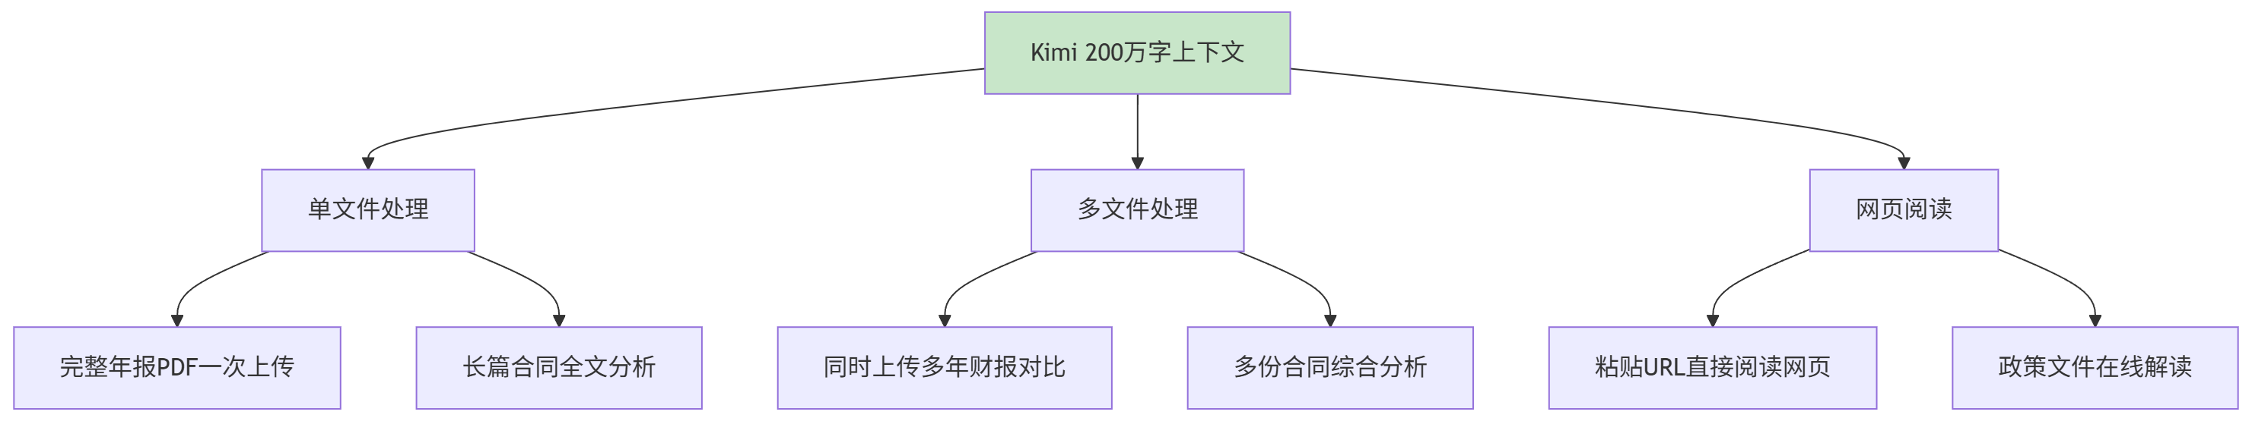
图2-2 Kimi超长上下文能力示意
表2-9 Kimi在财务场景的具体操作
应用场景 | 具体操作 | 应用价值
年报分析 | 上传完整年报PDF，直接提问 | 无需分段，整体把握
多年对比 | 同时上传3—5年财报 | 自动进行趋势对比
政策解读 | 粘贴政策网址，请求解读 | 快速获取政策要点
合同审核 | 上传完整合同文档 | 逐条分析关键条款
多文档综合 | 同时上传财报+审计报告+行业报告 | 综合多维度分析
访问方式： https://kimi.moonshot.cn | APP：Kimi | 基础功能免费

六、DeepSeek（深度求索）
DeepSeek凭借高性价比和强大的推理能力迅速走红，在多项基准测试中表现出色，且完全免费，是目前性价比最高的国产大模型之一。
表2-10 DeepSeek核心特点与财务应用
特点 | 说明 | 财务应用价值
推理能力强 | 逻辑分析和问题求解能力突出 | 复杂财务问题分析、财务逻辑推断
代码能力强 | 编程辅助表现优秀 | Python财务分析代码、Excel公式
深度思考模式 | 展示完整推理过程 | 重要决策分析、多步骤财务计算
完全免费 | 对话功能无限制免费使用 | 零成本学习和使用
响应速度快 | 生成速度较快 | 日常高频使用体验良好
深度思考模式的财务应用：
DeepSeek的"深度思考"模式特别适合财务场景中需要严谨推理的问题：
【适合开启深度思考的场景】
✓ 判断某项业务的会计处理是资本化还是费用化
✓ 分析企业净利润下降但现金流增加的原因
✓ 评估两种筹资方案的综合成本对比
✓ 诊断财务报表中存在的异常数据
✗ 简单的概念解释（深度思考会使速度变慢）
✗ 格式化文档生成（普通模式已足够）
访问方式： https://chat.deepseek.com | 完全免费

2.1.3 各大模型功能对比与特点分析

一、综合能力对比
表2-11 国产大模型综合能力对比
对比维度 | 文心一言 | 通义千问 | 讯飞星火 | 智谱清言 | Kimi | DeepSeek
中文能力 | ★★★★★ | ★★★★★ | ★★★★☆ | ★★★★☆ | ★★★★★ | ★★★★☆
推理能力 | ★★★★☆ | ★★★★☆ | ★★★★☆ | ★★★★☆ | ★★★★☆ | ★★★★★
长文本 | ★★★☆☆ | ★★★★☆ | ★★★☆☆ | ★★★★☆ | ★★★★★ | ★★★★☆
代码能力 | ★★★★☆ | ★★★★☆ | ★★★☆☆ | ★★★★☆ | ★★★★☆ | ★★★★★
多模态 | ★★★★☆ | ★★★★☆ | ★★★★☆ | ★★★☆☆ | ★★★☆☆ | ★★★☆☆
联网搜索 | ★★★★★ | ★★★★☆ | ★★★★☆ | ★★★★☆ | ★★★★★ | ★★★★☆
免费额度 | ★★★★☆ | ★★★★☆ | ★★★★☆ | ★★★★☆ | ★★★★★ | ★★★★★

二、财务场景专项推荐
表2-12 财务场景专项平台推荐
财务场景 | 首选平台 | 备选平台 | 选择理由
中国会计准则咨询 | 文心一言 | 通义千问 | 本土化知识准确，可联网查最新政策
长篇财务报告分析 | Kimi | 通义智文 | 超长上下文，完整读取年报
税务政策查询 | 文心一言 | Kimi | 联网搜索最新政策
复杂财务逻辑分析 | DeepSeek | 智谱清言 | 推理能力强，深度思考模式
财务报告撰写 | 通义千问 | 文心一言 | 中文表达流畅，格式规范
Excel/Python代码生成 | DeepSeek | 通义灵码 | 代码能力强，完全免费
财务PPT制作 | 讯飞星火 | 通义千问 | PPT生成功能完善
发票/票据图片识别 | 通义千问 | 文心一言 | 多模态识别能力较强
会议记录整理 | 通义听悟 | 讯飞星火 | 专注音视频场景

三、多平台组合使用策略
建议根据任务类型灵活切换平台，不必只用一个，如表2-13所示。
表2-13 多平台组合使用建议
任务类型 | 主力平台 | 辅助验证平台 | 切换时机
政策法规咨询 | 文心一言（联网） | 通义千问 | 回答存疑时双平台核对
长文档分析 | Kimi | 通义智文 | 文件格式不支持时切换
代码编写 | DeepSeek | 通义灵码 | 代码有bug时换平台重试
财务报告写作 | 通义千问 | 文心一言 | 风格不满意时换平台对比
日常问答学习 | DeepSeek | 任意平台 | 完全免费，首选日常使用

2.2 财务垂直领域AI工具
除了通用大模型，财务领域还涌现出许多垂直类AI工具和功能。这些工具针对财务场景进行了专门优化，在特定任务上可能比通用大模型表现更好。

2.2.1 智能财税软件的AI功能模块

一、主流财务软件的AI化升级
传统财务软件厂商纷纷将AI能力融入产品，形成"财务软件+AI"的新形态，如表2-14所示。
表2-14 主流财务软件的AI化升级
软件厂商 | AI产品/功能 | 主要AI能力
用友 | YonGPT | 智能凭证、智能报表、财务问答
金蝶 | 金蝶AI助手 | 智能记账、税务助手、财务分析
浪潮 | 浪潮AI平台 | 智能核算、预算智能、风控预警
税友 | 亿企薪税AI | 智能算税、政策解读、风险提示
航天信息 | 诺诺智能 | 发票识别、票税联动、智能归档

二、智能财税软件的核心AI功能
1. 智能凭证生成
AI财税软件在凭证处理环节的变化如表2-15所示。
表2-15 智能凭证生成：传统方式与AI方式对比
处理环节 | 传统方式 | AI方式 | 效率变化
发票信息获取 | 手工查看录入 | OCR自动识别 | 大幅提升
会计科目判断 | 人工选择 | AI智能推荐 | 显著提升
摘要编写 | 手工输入 | 智能生成 | 明显提升
合规性校验 | 人工检查 | 规则自动校验 | 实时完成
2. 智能税务助手
表2-16 智能税务助手功能说明
功能 | 说明 | 应用价值
政策推送 | 根据企业情况推送相关政策 | 不遗漏适用优惠政策
智能算税 | 自动计算各税种应纳税额 | 减少计算错误
申报预检 | 申报前自动检查数据 | 降低申报风险
风险预警 | 识别潜在税务风险 | 提前防范问题

2.2.2 财务领域专用AI应用平台
除传统财务软件的AI升级外，市场上还出现了一些专注财务领域的AI应用平台和工具，如表2-17所示。
表2-17 财务领域专用AI工具分类
工具类型 | 代表产品 | 主要功能 | 适用场景
发票OCR识别 | 各类票据识别平台 | 自动识别发票信息 | 报销审核、进项认证
财务分析BI | 帆软、永洪BI等 | 智能数据分析与报表 | 财务数据可视化分析
合同智能解析 | 各类合同管理平台 | 提取合同关键条款 | 合同管理、财务确认
银行回单识别 | 对账工具类产品 | 提取回单关键信息 | 银行对账、凭证编制

2.2.3 财务RPA与AI融合产品

一、RPA+AI的融合趋势
传统RPA（机器人流程自动化）主要处理规则明确的重复性任务，与AI结合后可以处理更复杂的场景，如图2-3所示。
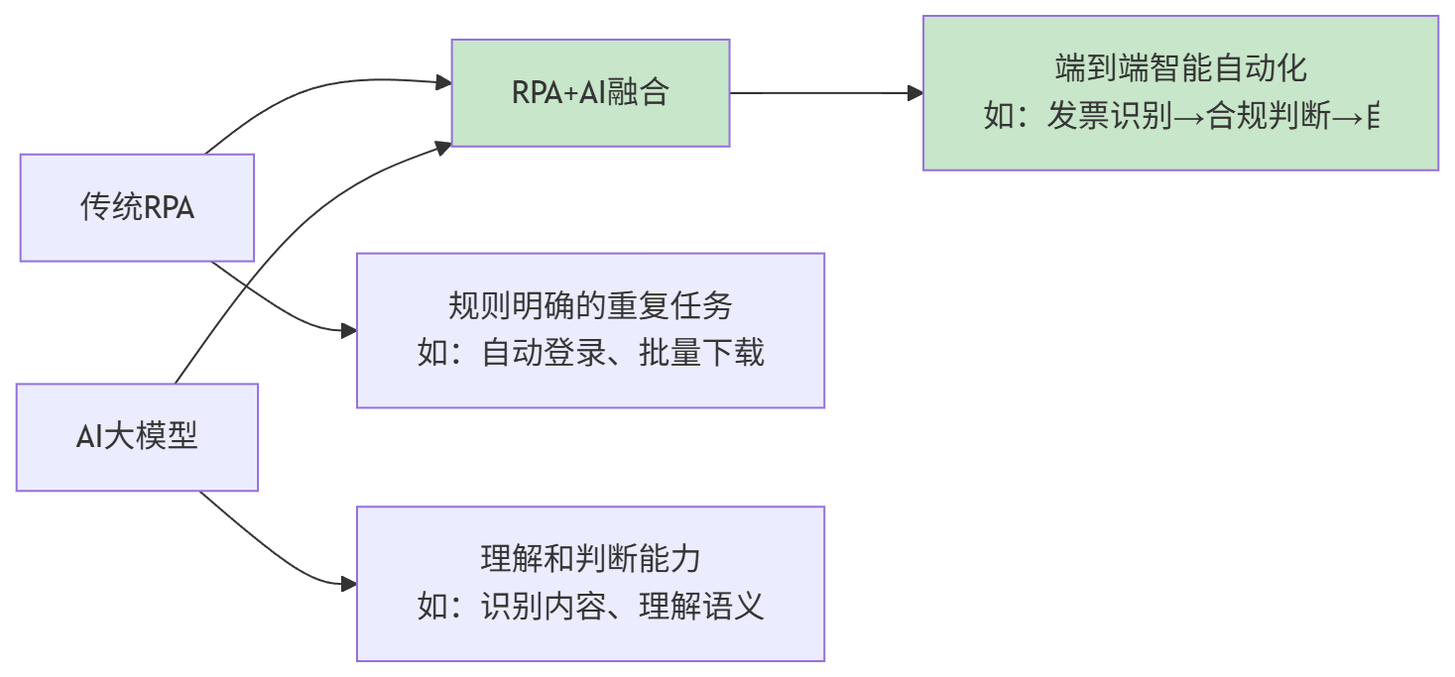
图2-3 RPA+AI融合趋势

二、RPA+AI在财务中的典型应用
表2-18 RPA+AI财务应用场景
应用场景 | RPA负责 | AI负责 | 融合效果
发票处理 | 批量下载、系统录入 | 信息识别、异常判断 | 端到端自动化
银行对账 | 流水下载、数据匹配 | 异常识别、原因分析 | 智能对账处理
费用报销 | 流程流转、自动审批 | 单据审核、合规检查 | 智能报销审批
纳税申报 | 数据采集、表单填写 | 数据校验、风险检查 | 智能申报处理

2.3 大模型工具的选择与使用准备
面对众多AI大模型工具，如何选择适合自己需求的平台？本节将提供系统的选择方法和使用准备指南。

2.3.1 工具选择的主要考量因素

一、选择考量因素框架
选择AI工具时，建议从功能需求、使用便利、成本预算、安全合规四个维度综合评估，如图2-4所示。
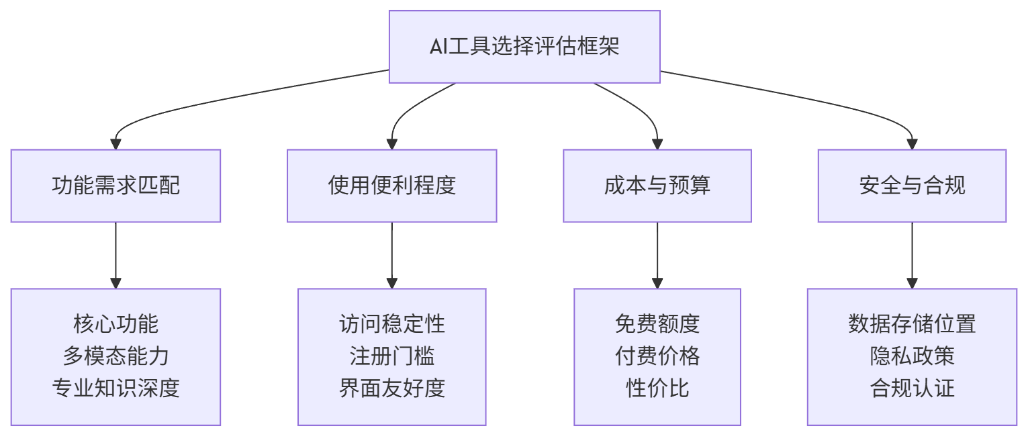
图2-4 AI工具选择评估框架

二、多模态能力的评估方法
在财务场景中，多模态能力是一个重要的选择维度，但不同平台的实际表现差异很大。建议用以下方法实测评估：
多模态能力快速测试方法：
【测试步骤】
1. 准备一张发票或财务报表截图
2. 分别上传到待测平台
3. 提问：请识别图中的关键数字信息，整理为表格
4. 对比：
① 是否成功识别了图片内容？
② 识别的数字是否准确？
③ 对于模糊或复杂的部分，是否给出了合理提示？

【评分建议】
完全准确识别：5分
少量字段有误：3—4分
多处识别错误：1—2分
无法识别图片：0分

三、不同用户角色的选择建议
表2-19 不同用户角色的AI工具选择建议
用户角色 | 主要需求 | 推荐平台 | 理由
在校学生 | 学习、作业辅助、练习 | DeepSeek + Kimi | 完全免费，功能完整
职场新人 | 日常工作辅助、快速查询 | 文心一言 + 通义千问 | 易用、中文好、联网搜索
财务分析岗 | 报表分析、数据处理 | Kimi + DeepSeek | 长文档+代码能力
税务岗位 | 政策查询、申报辅助 | 文心一言 | 联网获取最新政策
财务管理岗 | 综合分析、报告撰写 | 通义千问 + Kimi | 写作质量+长文档

2.3.2 账号注册与基本设置

一、主流平台快速注册指南
表2-20 主流平台注册方式对比
平台 | 注册入口 | 支持方式 | 所需时间 | 注意事项
文心一言 | yiyan.baidu.com | 百度账号/手机号 | 约2分钟 | 已有百度账号可直接登录
通义千问 | tongyi.aliyun.com | 阿里/淘宝账号/手机号 | 约3分钟 | 已有淘宝账号可直接登录
Kimi | kimi.moonshot.cn | 手机号 | 约1分钟 | 流程最简单
DeepSeek | chat.deepseek.com | 邮箱/手机号 | 约2分钟 | 国际邮箱也可注册
讯飞星火 | xinghuo.xfyun.cn | 手机号 | 约2分钟 | 需绑定手机
智谱清言 | chatglm.cn | 手机号 | 约2分钟 | —

二、注册后的基本设置建议
完成注册后，建议进行以下基本设置，如表2-21所示。
表2-21 账号基本设置建议
设置项 | 建议配置 | 原因
历史记录 | 开启保存 | 便于回顾之前的分析结果
对话命名 | 开启并养成命名习惯 | 快速找到历史内容
隐私设置 | 了解并配置数据使用选项 | 保护敏感信息
多端同步 | 登录相同账号 | 电脑和手机共享历史

三、账号安全注意事项
【使用AI平台的账号安全建议】

✓ 使用强密码（不少于8位，含大小写和数字）
✓ 使用工作专用账号，与个人账号分开
✓ 不同平台使用不同密码
✓ 定期清理包含敏感内容的对话记录

✗ 不要在公共电脑上保存登录状态
✗ 不要多人共用同一个账号
✗ 不要将账号密码告知他人

2.3.3 免费版与付费版的功能差异
对于大多数在校学生和初级财务人员而言，免费版的功能通常已经足够日常使用。表2-22列出了主流平台免费版的使用限制。
表2-22 主流平台免费版主要限制
平台 | 免费版主要限制 | 是否足够日常使用
DeepSeek | 基本无限制（完全免费） | ✓ 完全足够
Kimi | 文件上传大小和次数有限制 | ✓ 日常基本足够
文心一言 | 高级模型使用次数有限制 | ✓ 基本够用
通义千问 | 长文档处理有限制 | ✓ 基本够用
讯飞星火 | PPT生成次数有限制 | △ 频繁使用可能不够
是否需要付费的判断建议：
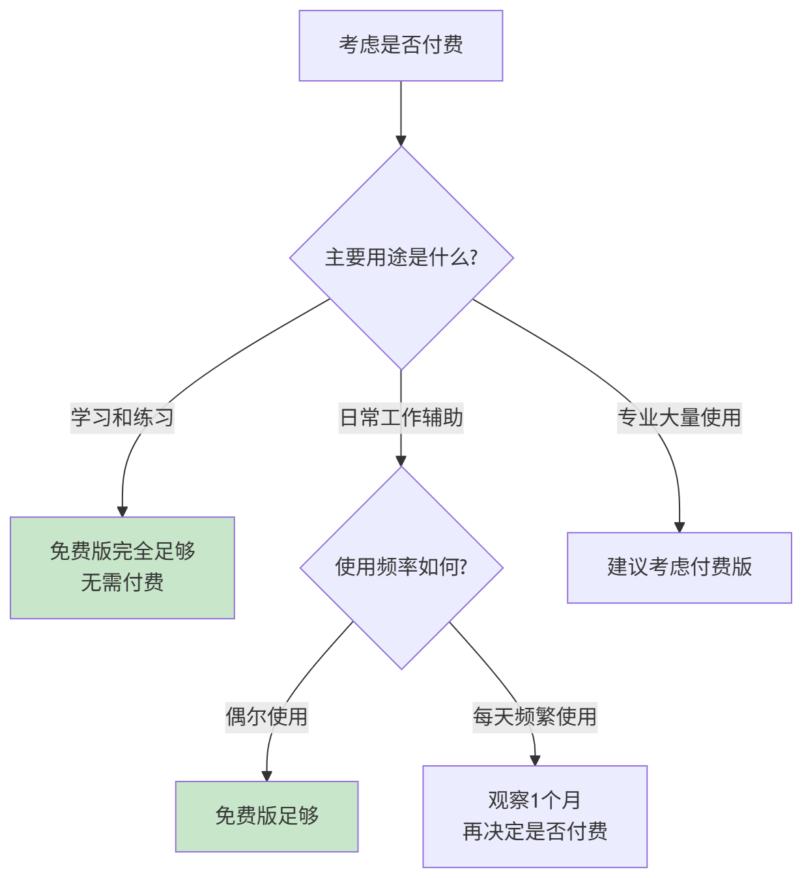
图2-5 付费决策建议

2.4 大模型的基本操作与界面认知
掌握大模型工具的基本操作，是高效使用AI的前提。本节以主流国产大模型为例，详细介绍界面功能和操作方法，并重点介绍多模态输入在财务场景的实战应用。

2.4.1 对话界面的功能介绍

一、通用界面布局
大多数AI对话平台的界面布局较为类似，如图2-6所示。
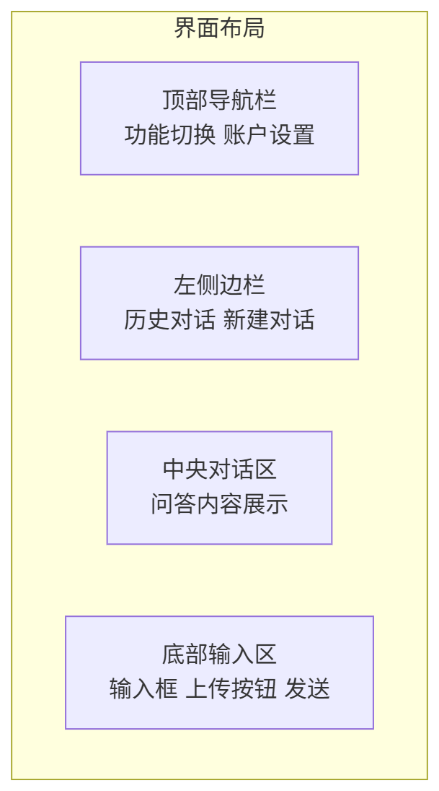
图2-6 通用AI对话界面布局
表2-23 界面各区域功能说明
界面区域 | 功能说明 | 常见操作
顶部导航 | 产品功能切换、用户账户 | 切换功能模块、账户设置
左侧边栏 | 历史对话列表、新建对话 | 管理对话、创建新对话
中央对话区 | 显示问答内容 | 阅读、复制、操作回复
底部输入区 | 输入问题、上传文件 | 输入、发送、上传

二、输入区核心功能
表2-24 输入区功能详解
功能 | 操作方式 | 使用说明
文本输入 | 点击输入框直接输入 | 支持中英文混合输入
发送消息 | 点击发送按钮或按Enter | Shift+Enter可换行不发送
文件上传 | 点击附件图标（📎） | 支持PDF、Word、Excel、图片等
语音输入 | 点击麦克风图标 | 部分平台支持，语音转文字
重新生成 | 点击重新生成按钮 | 对回答不满意时重新获取

三、各平台特色功能一览
表2-25 各平台特色功能对比
平台 | 特色功能 | 财务应用价值
文心一言 | 插件中心、实时搜索、图片生成 | 联网查政策、扩展功能
通义千问 | 通义智文（长文档）、通义听悟（音频）、代码执行 | 年报分析、会议记录、代码运行
Kimi | 超长上下文、网页阅读（输入URL）、多文件上传 | 完整年报分析、多文档综合
DeepSeek | 深度思考模式、代码能力强 | 复杂分析、代码生成
讯飞星火 | PPT自动生成、语音识别 | 汇报材料制作、会议记录

2.4.2 ⭐ 文件上传与多模态输入的财务应用
这是本章的重点内容。多模态输入是AI工具在财务工作中效率提升的关键能力，也是很多初学者尚未充分利用的功能。本节将系统介绍多模态输入的操作方法，并通过财务场景的实际案例，让你掌握从"上传文件"到"评估结果"的完整操作闭环。

一、多模态输入的类型与支持平台
表2-26 多模态输入类型与平台支持情况
输入类型 | 常见格式 | 财务应用场景 | 推荐平台
图片 | JPG、PNG | 发票识别、报表截图、手写单据 | 通义千问、文心一言
PDF文件 | .pdf | 年报分析、合同审核、政策解读 | Kimi、通义智文
Word文档 | .docx | 财务制度审核、报告修改 | Kimi、通义千问
Excel文件 | .xlsx | 财务数据分析、公式检查 | 通义千问、DeepSeek
网页链接 | URL | 政策文件解读、年报在线阅读 | Kimi、文心一言
音频文件 | MP3、M4A | 财务会议录音转写 | 通义听悟、讯飞星火

二、图片识别——发票与票据处理实战
【应用场景一】餐饮发票识别与信息提取
这是财务工作中最常见的多模态应用场景之一。下面是一个完整的操作示例，包含提问设计、输出评估和迭代优化的完整闭环。
第一步：上传图片并提问
【推荐提示词】

请识别这张发票图片中的信息，按以下格式提取并整理：

| 字段 | 识别内容 | 把握程度（高/中/低） |
|------|---------|-------------------|
| 发票类型 | | |
| 发票代码 | | |
| 发票号码 | | |
| 开票日期 | | |
| 购买方名称 | | |
| 销售方名称 | | |
| 项目名称 | | |
| 金额（不含税） | | |
| 税率 | | |
| 税额 | | |
| 价税合计 | | |

识别完成后，请特别说明：哪些字段你不确定，以及不确定的原因。
第二步：评估输出质量
获得AI识别结果后，必须逐字段核对。评估框架如表2-27所示。
表2-27 发票识别结果评估框架
评估维度 | 评估内容 | 评估方法
准确性 | 每个字段的识别结果是否与原件一致 | 逐字段对照原件核实
完整性 | 是否有字段被遗漏或未识别 | 检查是否有空白字段
可信度 | AI标注的"把握程度"是否与实际符合 | 核对低把握字段是否确实有误
格式 | 金额格式、日期格式是否规范 | 检查是否符合财务录入要求
第三步：发现问题时的迭代优化
如果识别结果不满意，可以通过以下方式改善：
【问题1：图片模糊导致识别错误】
→ 解决方案：重新拍摄更清晰的照片
建议：正光照射、正面拍摄、避免阴影

【问题2：某字段识别有误】
→ 解决方案：在对话中补充说明
追问示例："你识别的发票号码是'97865432'，
但我核对原件是'97865452'，最后两位有误。
请重新查看图片中发票号码部分，仔细辨认。"

【问题3：金额大写识别困难】
→ 解决方案：告诉AI关注区域
追问示例："请重点识别发票右下角价税合计处的
大写金额，并将大写转换为阿拉伯数字核对。"

【问题4：识别结果完全不可用】
→ 解决方案：换平台重试，或手工录入
原则：AI识别是辅助，手工核对是必须
【应用场景二】报表截图识别与数据提取
将财务报表截图上传给AI，可以快速提取数据进行分析，无需手工录入数字。
【推荐提示词】

[上传资产负债表截图]

请从这张资产负债表截图中提取以下数据：
1. 本期期末的流动资产合计、非流动资产合计、资产总计
2. 本期期末的流动负债合计、非流动负债合计、负债合计
3. 所有者权益（或股东权益）合计

请将提取的数据整理为表格，并计算以下指标：
- 资产负债率（负债/资产）
- 流动比率（流动资产/流动负债）

提取过程中如有数字不清晰，请注明。
获得输出后的质量评估步骤：
【报表数据提取的核对要点】

① 核对基本平衡关系：资产总计 = 负债合计 + 所有者权益合计
（如果AI提取的数字不满足此等式，说明有数字识别错误）

② 核对关键数字：选取2—3个关键金额，
与报表原图逐一核对

③ 检查单位：确认AI提取的数字单位与报表一致
（万元/元/百万元）

④ 检查正负号：负债和所有者权益应为正数，
若出现负数需核实
【应用场景三】手写单据与银行回单识别
对于手写内容和特殊格式的回单，AI识别的准确率会有所下降，需要特别注意。
表2-28 不同票据类型的识别难度与注意事项
票据类型 | 识别难度 | 常见问题 | 特别注意
增值税专用发票 | 低 | 金额小数点易错 | 核对税额计算是否正确
普通发票（机打） | 低 | 基本准确 | 注意发票真伪（AI不能鉴别）
超市购物小票 | 中 | 商品明细可能混乱 | 重点核对合计金额
手写费用单据 | 高 | 字迹辨识错误 | 建议手工录入，AI仅供参考
银行电子回单 | 低 | 账号数字易混淆 | 务必核对账号后4位
境外发票 | 高 | 格式不同，语言问题 | 建议人工处理

三、文件上传——长篇财务文档处理
【应用场景四】上市公司年报PDF分析
这是Kimi和通义智文的典型应用场景——将完整的年报PDF上传，直接进行分析。
操作步骤：
第1步：获取年报PDF
→ 在巨潮资讯（cninfo.com.cn）搜索目标公司
→ 下载最新年度报告PDF

第2步：上传文件
→ 在Kimi对话框点击附件图标
→ 选择年报PDF文件（可能需要等待几分钟处理）

第3步：分层提问（推荐分多次提问）
分层提问策略：
【第1轮：整体概览】
"请概括这份年报的基本情况：公司名称、
所属行业、报告期间、主营业务。"

【第2轮：财务数据提取】
"请从年报的财务报表部分提取以下数据：
2023年和2022年的营业收入、净利润、总资产、
总负债、经营活动现金流量净额。"

【第3轮：分析提问】
"根据提取的数据，分析该公司的盈利能力变化趋势，
并计算净利率、ROE（净资产收益率）两个指标。"

【第4轮：深入挖掘】
"年报中对于净利润下降，管理层给出了什么解释？
你认为这些解释是否合理？"
年报分析的质量评估要点：
【核对AI分析结果的关键步骤】

① 数字核对：选取AI提到的2—3个关键数字，
在年报PDF中查找对应位置，核对是否一致

② 逻辑核对：AI的分析结论是否有数据支撑？
结论与数据之间的逻辑是否合理？

③ 完整性核对：有没有重要信息被遗漏？
例如，非经常性损益对净利润的影响

④ 时效性核对：AI是否混淆了不同年度的数据？
注意区分"本期"和"上期"
【应用场景五】Excel数据文件上传分析
将Excel财务数据文件上传给AI，可以进行快速的数据分析，省去手工输入的步骤。
【推荐操作流程】

1. 上传Excel文件
2. 说明数据结构：
"这个Excel文件的A列是月份，B列是营业收入，
C列是营业成本，D列是期间费用。"

3. 提出分析需求：
"请计算每月的毛利率（(B-C)/B），
并分析哪个月的毛利率最低，可能的原因是什么。"

4. 要求输出格式：
"请将分析结果整理成表格，并用文字总结
全年毛利率的变化趋势。"

四、网页链接输入——政策文件实时解读
Kimi和文心一言支持直接输入网页URL，AI会自动读取网页内容进行分析。这对于解读在线发布的政策文件非常实用。
【使用方法示例】

在对话框中输入：
"请阅读以下链接中的政策文件，
提取关键政策要点，重点说明适用条件、
执行期限和对中小企业的影响：
[粘贴政策文件的网页链接]"

【适用场景】
✓ 国家税务总局发布的最新税收政策
✓ 财政部发布的会计准则修订通知
✓ 上市公司在线发布的财务公告
✓ 行业协会发布的行业报告

【注意事项】
• 需确认AI能否访问该链接（部分需要登录的页面无法读取）
• 政策内容仍需以官方原文为准，AI提取的要点仅供参考
• 如链接失效，可将政策文本复制粘贴到对话框中

五、多模态使用的安全注意事项
在使用多模态功能上传财务文件时，数据安全是必须重视的问题，如表2-29所示。
表2-29 多模态上传的数据安全规范
信息类型 | 风险等级 | 处理建议
个人身份证号 | 极高 | 上传前必须遮挡或删除
银行卡/账户号码 | 极高 | 上传前必须遮挡或删除
员工薪酬数据 | 高 | 使用脱敏数据（替换为虚构金额）
未公开的企业财务数据 | 高 | 金额做等比缩放处理
客户名称 | 中 | 用"客户A/B"替代真实名称
发票（公开信息） | 低 | 可上传，但需注意个人信息
上市公司公开年报 | 无 | 可直接上传
一个实用的脱敏原则：上传任何含有真实数字的财务文件前，问自己一个问题——"如果这份文件被公开，会对公司或个人造成损失吗？"如果回答是"会"，就需要先进行脱敏处理。

2.4.3 历史记录与对话管理
良好的对话管理习惯可以让你的AI使用更加高效，也方便日后查阅和复用有价值的对话内容。

一、对话命名的重要性
大多数平台会用对话的第一句话自动命名，但这种命名往往不够直观。建议养成手动命名的习惯，如表2-30所示。
表2-30 对话命名规范建议
场景 | 命名示例 | 说明
准则咨询 | 2024-租赁准则-使用权资产 | 时间+主题+具体问题
年报分析 | 贵州茅台-2023年报分析 | 公司名+年度+内容
税务咨询 | 小规模纳税人-增值税优惠-2024 | 纳税人类型+税种+时间
代码生成 | Python-个税计算-批量处理 | 语言+功能+特点
学习笔记 | 初级会计-固定资产折旧-练习 | 考试+章节+用途

二、有价值的对话内容管理
对于特别有用的AI回答，建议及时导出保存，不要只依赖平台的历史记录（平台可能会清理旧记录）。
【对话内容保存建议】

即时保存：对于好的提示词和AI回答，
及时复制到本地的提示词模板文件

定期整理：每周花10分钟
整理本周有价值的对话，删除无用的

分类存档：
├── 提示词模板/
│ ├── 会计核算类.docx
│ ├── 税务咨询类.docx
│ └── 报告撰写类.docx
├── 分析案例/
│ ├── 公司财报分析/
│ └── 行业研究/
└── 学习笔记/
└── 会计知识点/

三、多设备使用与同步
表2-31 平台多设备同步说明
平台 | 同步方式 | 使用建议
文心一言 | 账号登录自动同步 | 手机APP和网页端均可使用
通义千问 | 云端自动同步 | 支持手机APP
Kimi | 账号同步，网页与APP互通 | 长文档建议在电脑端操作
DeepSeek | 账号同步 | 手机端使用较方便

2.5 ⭐ AI工作流与智能体初步认知
这是本章新增的重要内容，也是本书相比传统AI教材的重要突破。如果说前面介绍的"对话式AI"是一问一答的"咨询顾问"，那么AI工作流和智能体则是能够自动完成一系列任务的"数字员工"。

2.5.1 什么是AI工作流——从单次对话到自动化流程

一、单次对话的局限
我们目前使用AI的主要方式是"一问一答"——你输入一个问题，AI回答，然后结束。这种方式对于简单查询已经足够，但对于需要多个步骤的复杂任务，每次都要手动提问，效率仍然有限。
举一个典型的财务场景来说明：
【场景】：处理一个月的差旅费报销

传统AI使用方式（每步都要手动操作）：
第1次对话：上传发票1，识别信息
第2次对话：上传发票2，识别信息
第3次对话：上传发票3，识别信息
...（假设有20张发票）
第21次对话：请帮我汇总以上20张发票的金额

AI工作流方式：
→ 配置一次：设置"接收发票图片→识别信息→汇总统计→输出报表"
→ 之后每次：批量上传发票→自动完成所有步骤→输出汇总报表

二、什么是AI工作流
AI工作流（AI Workflow）是将多个AI处理步骤串联起来，按照预设的逻辑自动顺序执行的系统。其核心特点如图2-7所示。
图2-7 AI工作流的基本结构
AI工作流与普通AI对话的区别：
表2-32 AI工作流与普通对话的对比
对比维度 | 普通AI对话 | AI工作流
执行方式 | 每次手动提问 | 配置一次，自动执行
任务复杂度 | 适合单步骤任务 | 适合多步骤连续任务
重复使用 | 每次重新输入 | 可重复运行
人工参与 | 全程参与 | 仅在关键节点介入
适用场景 | 探索性查询、学习 | 标准化、重复性财务流程

三、财务工作流的典型应用场景
表2-33 财务AI工作流的典型应用
应用场景 | 工作流步骤 | 节省的时间
批量发票处理 | 上传图片→识别信息→合规检查→汇总输出 | 大量
定期财务分析 | 获取数据→计算指标→生成报告→推送通知 | 较多
税务申报辅助 | 采集数据→核算税额→检查风险→生成申报明细 | 中等
费用报销审核 | 接收申请→核对发票→检查额度→审核结果 | 较多

2.5.2 什么是AI智能体（Agent）——能自主规划和执行任务的AI

一、智能体的通俗理解
如果说AI工作流是"按照固定食谱做菜"，那么AI智能体（Agent）就更像一位"有经验的厨师"——你告诉他"今天来10个客人，做一顿丰盛的晚宴"，他会自己决定做什么菜、按什么顺序、如何分配时间，而不需要你一步步指导。
定义：AI智能体是一种能够自主感知环境、规划行动步骤、调用各种工具，并连续执行多步骤任务以达成目标的AI系统。

二、智能体与普通AI对话的区别
用一个财务场景来直观对比：
【任务】：分析XX公司2023年的财务状况

普通AI对话方式：
用户："请分析XX公司的偿债能力"
AI：（给出偿债能力分析）
用户："再分析盈利能力"
AI：（给出盈利能力分析）
用户："和上年相比如何？"
AI：（给出对比）
用户："有什么风险？"
AI：（给出风险分析）
用户："请汇总成一份报告"
AI：（生成报告）
→ 用户需要全程引导，共发起5次对话

AI智能体方式：
用户："请对XX公司2023年财务状况做全面分析"
智能体：（自主规划→读取年报→分析各维度→
识别风险→生成完整报告）
→ 用户只需说一次目标，智能体自主完成全部步骤
智能体的核心能力，如图2-8所示：
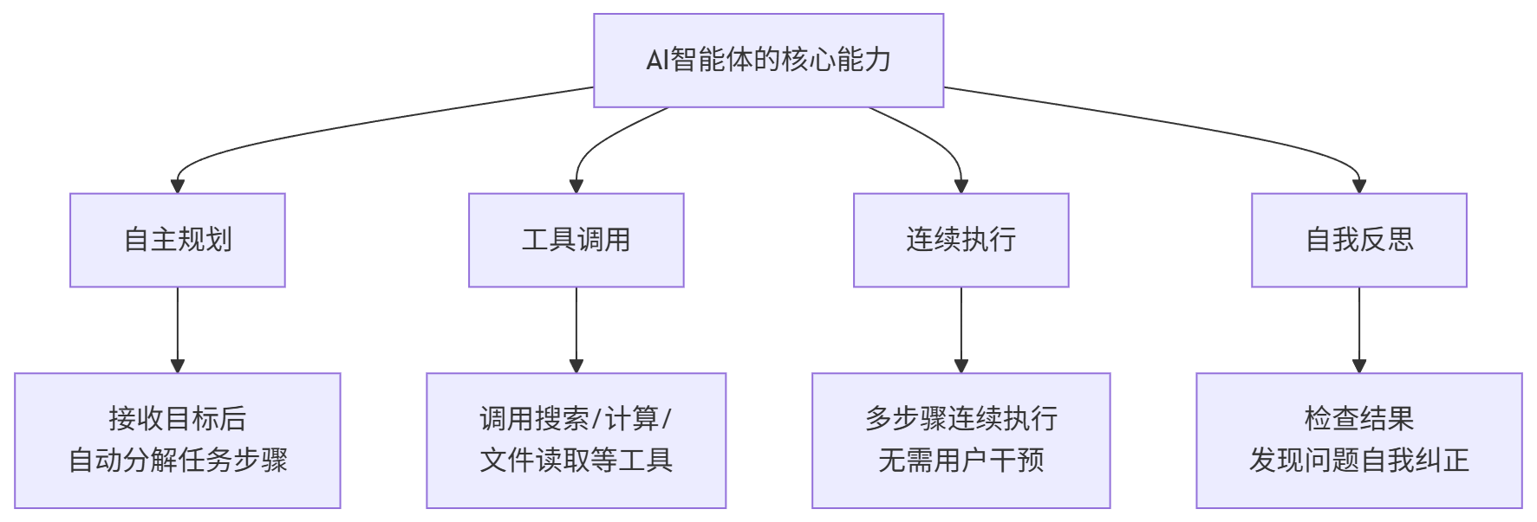
图2-8 AI智能体的核心能力

三、智能体在财务场景的应用前景
表2-34 财务AI智能体的典型应用场景
应用场景 | 智能体的工作方式 | 人工的角色
财务报表分析 | 自动读取报表→计算指标→对比行业→生成报告 | 审核报告并做最终判断
费用报销审核 | 接收申请→识别发票→核对政策→输出审核意见 | 审批最终结果
税务合规检查 | 读取账务数据→逐项检查→识别风险→生成报告 | 核实风险并处理
预算执行监控 | 定期读取数据→对比预算→计算偏差→发出预警 | 分析原因并决策
现阶段的认知：智能体技术目前仍在快速发展中，在财务领域的大规模应用还有一段路要走。但了解其基本概念和能力范围，有助于你在未来的工作中及时发现和应用这类工具。

2.5.3 主流工作流与智能体平台简介
目前国内已有多个平台支持普通用户（无需编程）搭建AI工作流和智能体，如表2-35所示。
表2-35 主流工作流与智能体平台对比
平台名称 | 开发商 | 特点 | 适合人群 | 访问地址
扣子（Coze） | 字节跳动 | 功能丰富、中文界面、免费 | 入门首选 | coze.cn
文心智能体 | 百度 | 与文心一言生态整合 | 文心用户 | agents.baidu.com
通义百炼 | 阿里巴巴 | 企业级功能完整 | 企业用户 | bailian.aliyun.com
Dify | Dify.AI | 开源、功能强大 | 有一定技术基础者 | dify.ai
智谱AI开放平台 | 智谱AI | 与GLM模型深度整合 | 开发者 | open.bigmodel.cn
各平台的定位与建议：
对于零基础的初学者，**扣子（Coze）**是最推荐的起点：
- 中文界面，操作直观
- 有丰富的现成智能体可以直接体验
- 无需编程即可搭建简单工作流
- 完全免费（基础功能）

2.5.4 ⭐ 搭建第一个财务AI工作流——以"费用报销审核助手"为例
本节将带你在扣子（Coze）平台上搭建一个简单但实用的财务AI工作流：费用报销审核助手。这个助手能够接收员工描述的报销需求，自动判断是否符合常见的报销规定，并给出审核意见。
说明：本节为操作性内容，建议对照实际平台进行操作。由于平台界面可能随版本更新而变化，以实际平台为准。

一、准备工作
【第一步：注册扣子平台账号】
1. 访问 coze.cn
2. 点击"注册"，使用手机号或第三方账号注册
3. 登录后进入主界面

【第二步：了解扣子的基本概念】
• Bot（智能体）：可以对话的AI应用
• 工作流（Workflow）：多步骤自动化流程
• 插件（Plugin）：扩展功能的工具模块
• 知识库（Knowledge）：AI可以参考的知识文档

二、方案一：体验现有财务类智能体（推荐新手先做这一步）
在搭建之前，先体验已有的优质智能体，了解目标效果。
【操作步骤】
1. 在扣子主界面，点击"探索" 或 "发现"
2. 在搜索框输入"财务"、"报销"、"发票"等关键词
3. 浏览搜索结果，选择评分较高的财务类智能体
4. 点击进入，开始对话体验

【体验时的观察要点】
• 这个智能体能处理哪些类型的问题？
• 它的回答质量如何？
• 它有哪些局限性？
• 你认为它的哪些功能对实际工作有价值？

三、方案二：搭建简单的"报销政策问答机器人"
这是一个适合零基础学习者的入门搭建任务——创建一个能够回答常见报销政策问题的智能体Bot。
搭建步骤：
第1步：创建新Bot
1. 在扣子主界面，点击"创建Bot"
2. 填写基本信息：
• Bot名称：报销政策助手
• Bot描述：帮助员工了解差旅和费用报销政策
• Bot头像：选择一个合适的图标
3. 点击"确认"
第2步：设置人设与提示词
这是智能体的"大脑设定"，决定了它的行为方式。在"人设与回复逻辑"输入框中，输入以下内容：
【人设与提示词示例】

你是一位专业的企业财务助手，专门负责解答员工关于
费用报销的问题。

你的职责：
1. 解答员工关于差旅费、餐饮费、办公用品等常见费用
报销政策的问题
2. 判断员工的报销申请是否符合一般企业的报销规定
3. 提示报销中常见的注意事项和风险

回答原则：
• 回答要简洁、具体、实用
• 如果不确定具体金额标准（因公司而异），
要说明"需以贵公司的具体报销制度为准"
• 对于超出报销范围的项目，要委婉但明确地指出

常见报销规定参考（仅供参考，以实际公司制度为准）：
• 差旅费：需提供交通票据、住宿发票
• 餐饮费：一般需提供正规发票，不接受手写收据
• 办公用品：需附购买清单，金额较大需审批
• 培训费：需提前申请，附培训通知和发票
第3步：测试Bot
在右侧的测试对话框中，模拟员工提问，测试Bot的回答质量。
表2-36 测试问题示例
测试问题 | 期望的回答方向
"我出差住了一晚酒店888元，能报销吗？" | 询问是否有发票，说明住宿标准因公司而异
"我和客户吃饭花了320元，用手机拍了发票，能报销吗？" | 确认是否为正规电子发票，说明需要发票原件或电子发票
"我买了一个U盘用于工作，但发票是超市小票，能报销吗？" | 小票通常不能作为正式凭证，建议要求正规发票
第4步：评估与优化
测试后，评估Bot的表现，如表2-37所示。
表2-37 Bot质量评估表
评估维度 | 评估标准 | 你的评分（1—5分） | 改进方向
回答准确性 | 政策理解是否正确
实用性 | 回答是否有帮助
边界意识 | 是否清楚说明了限制
语言风格 | 是否专业友好
如果评估发现不足，回到"人设与提示词"部分修改，然后重新测试。这个**"设定→测试→评估→优化"**的循环，就是搭建智能体的核心方法。

四、方案三：搭建包含工作流的财务助手（进阶，选做）
在完成基础Bot之后，可以尝试为其添加工作流功能，实现更复杂的自动化处理。
工作流设计思路（以"发票信息提取工作流"为例）：
图2-9 发票信息提取工作流设计
操作提示：工作流的具体搭建步骤因平台界面版本而异，建议参考扣子平台的官方教程视频（在B站搜索"扣子工作流教程"可找到最新操作演示）。

五、搭建智能体的核心思维
无论搭建什么类型的财务AI工具，都需要掌握以下核心思维，如表2-38所示。
表2-38 搭建财务AI工具的核心思维
思维要素 | 说明 | 财务场景应用
目标明确 | 这个工具要解决什么具体问题？ | 不是"做个财务AI"，而是"帮助审核差旅报销是否合规"
场景聚焦 | 集中解决一个场景，不求大而全 | 先做好"报销审核"，不要同时做"税务申报"和"财务分析"
用户视角 | 使用者会怎么提问？能理解什么样的语言？ | 员工说"打车120元"，AI能理解是"交通费报销"
测试驱动 | 搭建后立即测试，发现问题立即优化 | 用10个真实场景测试，而不是假设它能用
边界清晰 | 明确AI能做什么、不能做什么 | 审核意见是"参考建议"，最终审批仍由人决定

【本章小结】
通过本章学习，我们全面了解了AI大模型工具的现状、选择方法和进阶应用：
1. 国内外主流大模型：了解了ChatGPT、Claude、Gemini等国外大模型的特点和访问限制；重点掌握了文心一言、通义千问、讯飞星火、智谱清言、Kimi、DeepSeek六款国产大模型的核心优势和财务应用推荐场景；学会了多平台组合使用策略。
2. 财务垂直工具：了解了传统财务软件的AI化升级趋势，以及RPA与AI融合在财务流程自动化中的应用。
3. 工具选择与准备：掌握了从功能需求、使用便利、成本预算、安全合规四个维度评估和选择AI工具的方法；完成了主流平台的注册和基本设置。
4. 多模态输入实战（重点）：系统掌握了图片识别（发票、报表截图）、文件上传（年报PDF、Excel）、网页链接解读等多模态操作方法；建立了"上传→提问→评估→迭代优化"的完整操作闭环；了解了多模态使用的数据安全注意事项。
5. AI工作流与智能体（新增）：理解了AI工作流和智能体的基本概念；了解了主流平台（扣子、文心智能体等）；通过搭建"报销政策问答助手"，初步体验了从零搭建AI工具的完整过程。
从下一章开始，我们将深入学习提示词工程——这是让AI给出更好回答的核心技能，也是本书技术层面最重要的内容之一。

【本章知识关联图】
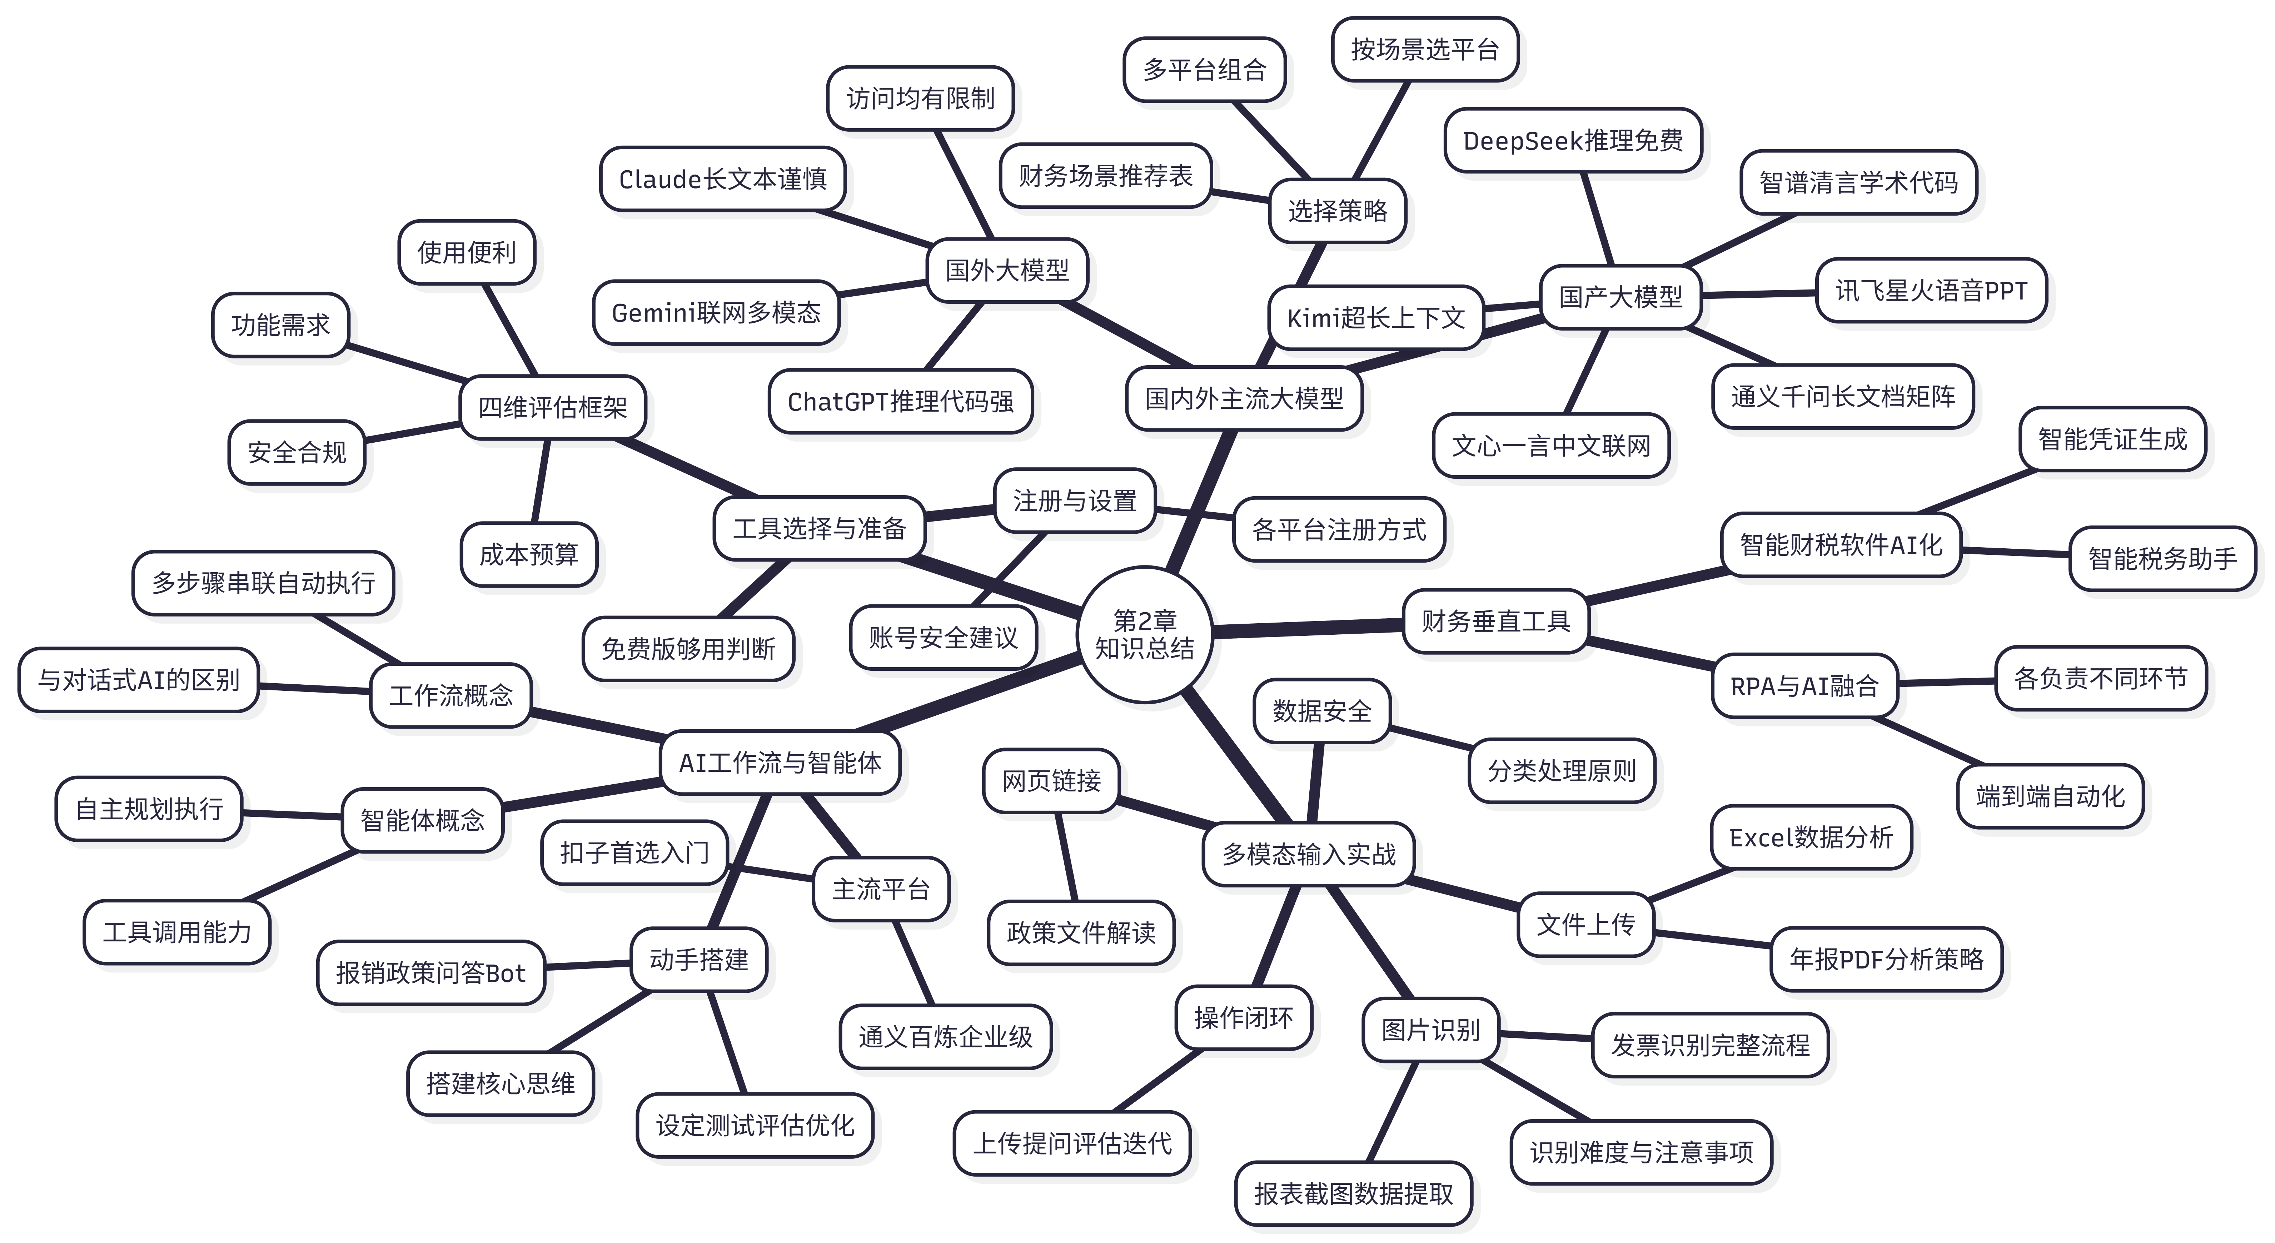
图2-10 第二章知识关联图

【思考与讨论】
- 在你测试了多个AI平台之后，你认为哪个平台最适合你目前的学习和工作需求？请从功能、便利性和费用三个角度说明你的理由。
- 本章介绍了多模态识别的"上传→提问→评估→迭代优化"的操作闭环。你认为在实际财务工作中，哪个环节最容易被跳过？会带来什么后果？
- AI工作流和AI智能体在概念上有什么区别？在财务工作的哪些场景中，工作流比对话式AI更有优势？
- 在搭建"报销政策问答助手"的过程中，你遇到了哪些问题？是如何解决的？这个过程让你对AI工具的能力和局限有了哪些新的认识？
- 数据安全是使用AI多模态功能时的重要问题。如果你的领导要求你把一份含有完整员工薪酬数据的Excel文件上传给AI进行分析，你会如何处理？

【本章实训】

实训项目：主流大模型注册与操作 + 多模态财务应用实战 + 智能体初体验

一、实训目标
- 独立完成至少3个主流AI大模型平台的注册
- 熟悉各平台的界面布局和基本功能
- 掌握多模态文件上传操作，能够评估识别结果质量并进行迭代优化
- 能够对比分析不同平台的多模态处理能力差异
- 在扣子平台完成注册，体验现有财务类智能体，并尝试搭建一个简单Bot

二、实训准备
准备项目 | 具体内容
硬件设备 | 电脑（推荐）或手机，需要摄像头或可上传图片
网络环境 | 稳定的互联网连接
注册材料 | 手机号码、常用邮箱
测试材料A | 1—2张发票或收据的照片（手机拍摄，注意隐私保护）
测试材料B | 一家上市公司最近一年的年报PDF（从巨潮资讯下载）
测试材料C | 一个简单的Excel财务数据表格（自行创建或下载示例）

三、实训任务

任务1：平台注册与基础操作（必做）
请完成以下平台的注册，并记录注册过程，如表2-39所示。
表2-39 平台注册记录表
平台 | 注册完成 | 所用时间 | 遇到的问题 | 解决方法
文心一言 | ✓/✗
通义千问 | ✓/✗
Kimi | ✓/✗
DeepSeek | ✓/✗
扣子（Coze） | ✓/✗
注册完成后，对每个平台完成以下基础探索：找到新建对话功能、找到文件上传入口、找到历史记录管理入口、了解特色功能位置。

任务2：多模态能力对比测试——发票识别（必做）
这是本章的核心实训任务。
步骤1：准备发票照片
用手机拍摄一张发票或收据（餐饮发票、超市小票、打车发票均可）。拍摄要求：
- 光线充足，避免阴影遮挡
- 正面拍摄，保持水平
- 分辨率不低于1080P
- 如发票上有个人手机号等隐私信息，拍摄前可用便利贴遮挡
步骤2：在3个平台分别测试
在文心一言、通义千问、Kimi（或其他支持图片上传的平台）分别上传同一张发票照片，使用以下提示词：
请识别这张发票/收据上的信息，提取以下字段：
票据类型、商家名称、日期、金额（含税合计）、税率（如有）

请将结果整理为表格，并标注每个字段的识别把握程度（高/中/低）。
如有模糊或不确定的内容，请说明。
步骤3：填写对比评估表
表2-40 三平台发票识别对比评估
评估维度 | 文心一言 | 通义千问 | Kimi（或其他）
识别字段完整度（/5个字段）
金额识别是否正确 | ✓/✗/部分 | ✓/✗/部分 | ✓/✗/部分
日期识别是否正确 | ✓/✗ | ✓/✗ | ✓/✗
商家名称是否正确 | ✓/✗ | ✓/✗ | ✓/✗
是否标注了不确定字段 | ✓/✗ | ✓/✗ | ✓/✗
整体准确率（估计） | % | % | %
综合评分（1—5分）
步骤4：迭代优化练习
对识别结果最差的那个平台，尝试以下优化措施，记录是否有改善：
- 重新拍摄更清晰的照片
- 修改提示词，指定重点识别某个字段
- 在对话中追问AI对模糊字段进行二次确认

任务3：长文档处理——年报PDF上传分析（必做）
步骤1：获取年报PDF
访问巨潮资讯网（cninfo.com.cn），搜索一家你感兴趣的A股上市公司，下载其最新年度报告PDF（选择财务报告部分即可，不必下载全部年报）。
步骤2：在Kimi中上传并分层提问
按照本章2.4.2节介绍的分层提问策略，在Kimi中依次提问：
第1轮：请概括这份年报的公司基本情况
第2轮：请提取2023年和2022年的主要财务数据（收入、利润、资产、负债）
第3轮：请计算净利率和资产负债率，并与上年对比分析
第4轮：管理层对于业绩变化给出了什么解释？
步骤3：质量核对
从年报PDF中找到Kimi提取的某个关键数字（如营业收入），核对是否与原文一致，记录核对结果。
步骤4：撰写简短分析总结
基于AI分析的结果，用自己的话写一段100—150字的公司财务状况简评。

任务4：Excel文件上传分析（必做）
步骤1：准备Excel数据
创建一个简单的Excel文件（或使用老师提供的示例文件），包含以下数据：
月份 | 营业收入（万元） | 营业成本（万元） | 期间费用（万元）
1月 | 120 | 78 | 25
2月 | 98 | 65 | 22
... | ... | ... | ...
12月 | 145 | 92 | 28
步骤2：上传并提问
在通义千问或DeepSeek中上传Excel文件，提问：
这个Excel表格包含某公司全年12个月的收入、成本和费用数据。
请：
1. 计算每月的毛利率（(收入-成本)/收入）
2. 计算每月的净利润（收入-成本-费用）
3. 找出毛利率最低的月份，分析可能原因
4. 将结果整理为表格并给出全年趋势总结
步骤3：验证结果
手工计算1月份的毛利率和净利润，与AI给出的结果核对是否一致。

任务5：⭐ 智能体初体验与简单Bot搭建（必做）
步骤1：注册扣子平台
访问coze.cn，完成注册。
步骤2：体验现有财务类智能体
在扣子的"探索"或"发现"页面，搜索"财务"或"报销"关键词，找到至少一个财务类智能体，进行5—10轮对话体验，记录：
- 这个智能体能做什么？
- 它的回答质量如何？
- 它有哪些明显的局限？
步骤3：搭建你的第一个财务Bot
按照本章2.5.4节的指引，在扣子平台创建一个"报销政策问答助手"Bot，完成以下要求：
- 填写Bot名称和描述
- 设置人设与提示词（参考2.5.4节的示例，或自行设计）
- 用至少5个不同问题测试Bot
- 根据测试结果优化提示词至少1次
步骤4：填写Bot搭建评估表
表2-41 Bot搭建评估记录
评估项目 | 内容记录
Bot名称
核心功能定位
测试问题（列出5个）
表现最好的回答
表现最差的回答
优化了哪里
优化后的效果
你认为还需要改进什么

任务6：制定个人AI工具使用策略（必做）
基于本章所有任务的体验，为自己制定一份个人AI工具使用策略，如表2-42所示。
表2-42 个人AI工具使用策略
使用场景 | 首选平台 | 选择理由 | 注意事项
日常财务概念学习
政策法规查询
发票/票据图片识别
长篇财务文档分析
Excel公式/代码生成
财务报告撰写
财务PPT制作

四、实训报告要求
- 格式要求：Word文档，标题"第二章实训报告-姓名-学号"
- 内容结构：
  - 封面
  - 任务1：平台注册记录表
  - 任务2：多模态对比评估表 + 迭代优化记录（附3个平台的识别截图和对比分析）
  - 任务3：年报分析过程记录 + 核对结果 + 100—150字财务简评
  - 任务4：Excel分析过程截图 + 手工验算记录
  - 任务5：智能体体验记录 + Bot搭建评估表（附Bot界面截图）
  - 任务6：个人AI工具使用策略表
  - 实训心得（不少于500字，重点谈：①多模态识别让你对AI能力有哪些新认识；②搭建智能体的过程中最大的收获和困难是什么；③你认为这些AI工具在未来财务工作中的价值和局限各是什么）
- 截图要求：
  - 任务2：每个平台的识别结果截图（至少3张）
  - 任务3：Kimi的分析对话截图（至少2张）
  - 任务5：扣子平台Bot搭建界面截图（至少2张）

五、评分标准
表2-43 实训评分标准
评分项目 | 分值 | 评分标准
平台注册完成度（任务1） | 10分 | 完成5个平台注册满分，每少一个扣2分
多模态发票识别对比（任务2） | 25分 | 对比评估表完整准确、迭代优化真实有效、附有截图
年报PDF分析（任务3） | 20分 | 分层提问完整、核对结果准确、简评有见地
Excel数据分析（任务4） | 10分 | 操作完整、手工验算正确
智能体体验与Bot搭建（任务5） | 25分 | 体验记录完整、Bot搭建完成、评估表详细、附截图
个人使用策略（任务6） | 5分 | 策略合理、有依据、结合实际
实训心得 | 5分 | 真实深刻、字数达标、体现独立思考

【拓展阅读】

推荐在线资源
- 各大模型官方帮助文档：文心一言、通义千问、Kimi、DeepSeek平台的官方使用指南（在各平台内部可找到）
- 扣子官方教程：访问coze.cn，在"帮助中心"查看智能体搭建教程
- B站教程视频：搜索"扣子智能体教程""通义千问使用技巧""Kimi年报分析"等关键词
- AI工具导航：https://ai-bot.cn（各类AI工具的汇总导航）

推荐实践
- 接下来一周，每天使用至少一种不同的AI平台，记录各平台的使用感受
- 找一张你手边的任何票据（超市小票、快递单、餐厅收据等），测试AI的识别能力
- 在扣子平台继续探索，尝试发现更多有趣的现成智能体
- 思考：在你未来希望从事的工作岗位中，AI工作流最有可能在哪个环节发挥作用？

【本章结束】

